Empoderar a los jóvenes de África para cerrar la brecha de habilidades digitales
- VICTORIA KWAKWA
15 DE JULIO DE 2024
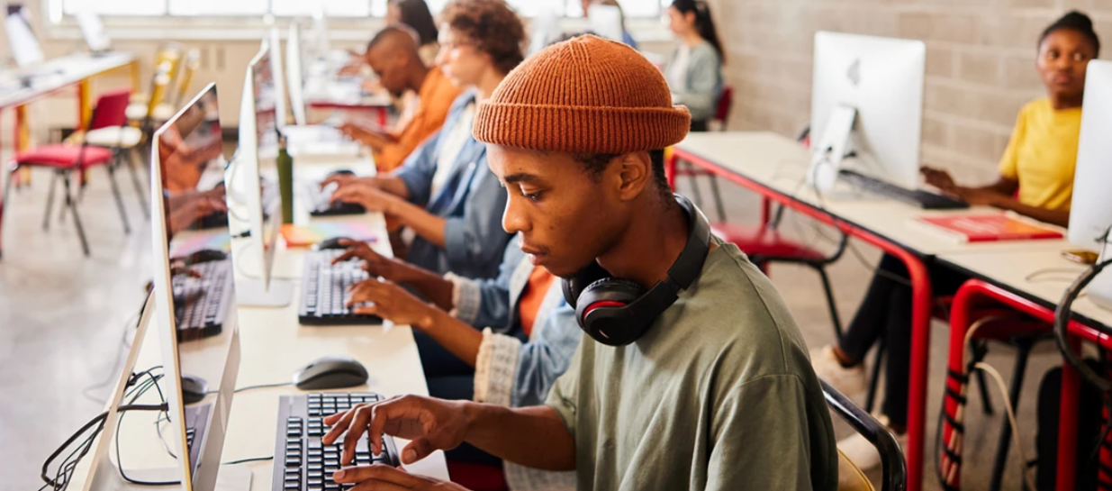
Estudiantes en la clase de informática de la universidad en Sudáfrica. Foto: Goodboy Picture Company
La digitalización es una de las oportunidades más transformadoras de nuestro tiempo y una potente herramienta para erradicar la pobreza en un planeta habitable. Ante nuestros ojos, las tecnologías digitales están en constante evolución, cambiando las sociedades y nuestra vida cotidiana. La rápida velocidad de las nuevas tecnologías, como la Inteligencia Artificial (IA) y el Aprendizaje Automático (ML), también está cambiando las capacidades digitales de muchos países, aunque no de todos.
Si bien la digitalización presenta inmensas oportunidades para la creación de empleo, la reducción de la pobreza y la mejora de la prestación de servicios, la región de África Oriental y Meridional tiene el ritmo más lento de digitalización a nivel mundial, con solo el 64% de la población cubierta por Internet de alta velocidad y solo el 24% de la población que usa Internet (a partir de 2023).
Tenemos que cambiar este rumbo. Sin acceso a internet y a la alfabetización digital, cientos de millones de africanos, incluidos jóvenes africanos, seguirán quedando atrás. Esto es significativo, especialmente porque el continente tendrá la población en edad laboral más joven y de más rápido crecimiento en el mundo para 2050.
También se estima que habrá 230 millones de empleos digitales en África subsahariana para 2030. Estos empleos provienen en gran medida de servicios digitales de rápido crecimiento, que requerirán habilidades digitales intermedias o avanzadas, así como alfabetización financiera y digital básica para todos.
Hoy en día, la región se enfrenta a una importante brecha de habilidades digitales y a persistentes disparidades de género. También hay una baja adopción de tecnología entre las empresas, lo que limita la productividad y dificulta la creación de empleo, especialmente en áreas que requieren habilidades de mayor nivel. El déficit de habilidades también está afectando al sector público, que lucha por mantenerse al día con los rápidos avances tecnológicos.
En este Día Mundial de las Habilidades de la Juventud, existe una necesidad urgente de que trabajemos juntos para acelerar la adopción digital en la región y garantizar que todos, incluidos los jóvenes, se beneficien.
En el Grupo Banco Mundial, el desarrollo digital es una de las principales prioridades. En África Oriental y Meridional, queremos ayudar a los países a garantizar que los ciudadanos, incluidos los jóvenes y las mujeres, las empresas y los organismos gubernamentales, estén habilitados digitalmente para 2030. Para lograrlo, estamos apoyando las inversiones en infraestructura digital, desarrollo de habilidades, servicios electrónicos y regímenes regulatorios.
África Oriental y Meridional se enfrenta a desafíos críticos para el desarrollo digital, como la falta de una infraestructura digital adecuada y de una conectividad accesible y asequible, y las habilidades digitales limitadas, pero ha avanzado hacia la transformación digital en la última década.
En Malawi, por ejemplo, el Proyecto de Fundaciones Digitales, financiado por la Asociación Internacional de Fomento (AIF), ha proporcionado conectividad a 530 instituciones públicas, incluidos hospitales y oficinas de correos; apoyo a Internet para sitios educativos que benefician a 84.000 estudiantes; proporcionó Wi-Fi gratuito en 120 áreas públicas; poner en marcha un centro nacional de datos; y financió TechHubs que ya han capacitado a 19,000 jóvenes, hasta 2024.
En Tanzania, el Proyecto de Competencias para la Transformación y la Integración Regional de África Oriental, también financiado por conducto de la AIF, está apoyando la creación de un Centro Regional Emblemático de TIC (RAFIC) en el Instituto de Tecnología de Dar es Salaam. El Centro apoyará la formación de una mano de obra cualificada y capacitada en TIC para satisfacer las necesidades del mercado laboral en África Oriental. RAFIC contará con laboratorios de seguridad cibernética, multimedia, fabricación digital, electrónica e instrumentación, comunicaciones, blockchain y desarrollo de software.
Otro programa regional interesante, y recientemente aprobado, es el Programa de Digitalización Inclusiva en África Oriental y Meridional (IDEA), que tiene como objetivo aumentar el acceso y el uso inclusivo de Internet y los servicios habilitados digitalmente, está diseñado para beneficiar a más de 180 millones de africanos para 2032. Este es el primer programa importante de este tipo en la región y presenta una oportunidad significativa para acelerar el logro del acceso digital universal y generar oportunidades para el avance de las economías digitales de la región.
IDEA incluye un componente sobre el desarrollo de habilidades y capacidades digitales inclusivas de los ciudadanos, las empresas y el sector público. La inclusión digital es clave. Todas las personas, incluidos los jóvenes, las mujeres, los grupos marginados y las personas con discapacidad, deben beneficiarse y tener un acceso igualitario, justo y seguro a la información y a la alfabetización digital necesaria. Desafortunadamente, este no es el caso. Hoy en día, por ejemplo, existen múltiples problemas que obstaculizan el acceso y el uso de las herramientas digitales, como la asequibilidad, la alfabetización, el riesgo de abuso en línea y el contenido limitado dirigido a las mujeres. El Programa IDEA abordará estos temas, junto con nuestro nuevo Plan de Acción Regional de Género para África Oriental y Meridional.
Estos son solo algunos ejemplos de las muchas iniciativas interesantes y prometedoras que se están llevando a cabo en la región y que ayudarán a abrir las puertas a nuevas oportunidades para los jóvenes africanos y a liberar su potencial. Con un claro enfoque en el desarrollo digital, respaldado por asociaciones entre los sectores público y privado, podemos impulsar las economías africanas, aumentar los ingresos y crear empleos. El continente rebosa de energía y talento juvenil. Les animo a sintonizar las conversaciones en X y Facebook que estamos organizando esta semana para escuchar a jóvenes emprendedores digitales africanos inspiradores de Angola, la República Democrática del Congo y Malawi, que ya están contribuyendo a la transformación digital de la región.

- DESARROLLO DIGITAL
- ÁFRICA


